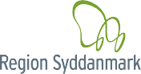
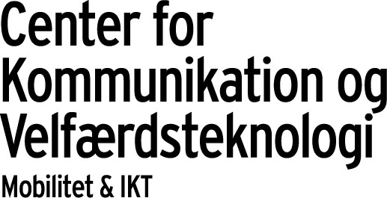

Specialrådgivning - om kompenserende tiltag på arbejdspladsen

CKV tilbyder specialrådgivning på et højt specialiseret niveau indenfor områderne mobilitet, tale, høre syn og IKT.

Vi tilstræber at være blandt de førende i landet på vores område, med en veldokumenteret indsats og en tværfaglig indsats hvor ergoterapeuter, fysioterapeuter og IKT-lærer samarbejder.

Målgruppen
Personer med nedsat funktionsevne, herunder nedsat motorik, skriftsproglige vanskeligheder, manglende evne til at skabe struktur og overblik samt nedsat hukommelse.

Ydelsen indeholder
- Udrednings og rådgivningssamtale typisk på arbejdspladsen med afdækning af funktionsnedsættelsens konsekvenser for erhversevnen.
- Rådgivning om borgerens egne kompensationsmuligheder
- Udarbejdelse af mål sammen med borger og arbejdsplads for indsatsen
- Rådgivning om krav til job/jobsituation, der bedst mulig fremmer muligheder for at kompensere borgeren
- Bestilling og afprøvning af hjælpemidler
- Udarbejdelse af afsluttende rapport med anbefaling på løsningsforslag

Kontaktpersoner på ydelserne og yderligere oplysninger, findes på hjemmesiden www.ckv.rsyd.dk

CKV Mobilitet og Kommunikation yder specialrådgivning og vejledning i arbejdspladsens indretning og om kompenserende hjælpemidler, der kan sikre at borgeren kan få et job eller bevare jobbet.

Vi udnytter vores specialviden og netværk til at skabe de bedste muligheder for borgeren på arbejdspladsen.

Rådgivningen og vejledningen ydes i henhold til Lov om en aktiv beskæftigelsesindsats §§§ 76, 77 og 100 samt Arbejdstilsynets vejledninger.

Det er muligt at dele ydelsen op, hvis der f.eks kun ønskes udredningsdelen.
Der kan henvises til ydelsen via vores hjemmeside ved at følge linket jobcenterydelse, hvor henvisningsskemaet findes.

Sagsgang

Senest 14 dage efter vi har modtaget henvisningsskemaet kontakter vi borgeren og henvisende person får samtidig besked.

CKVMOB-09062017

